Sadržaj

Uvod 2

Početna 3

Unos 4

Pregled/Salon 7

Pretraga 11

Internet tehnologije

Domaći zadatak 1 – PHP, OOP, MySQL

# Uvod

Aplikacija Auto salon treba da obezbedi korisniku rad sa automobilima. Svaki automobil ima svoj naziv, cenu, godište i karoseriju. Karoserija može biti: limuzina, hečbek, karavan, kabriolet.

Stranice koje aplikacija sadrži su:

* Početna stranica
  + Početna stranica je welcome stranica sa koje je moguće otici na formu za unos automobile, na stranicu Salon gde se mogu videte svi dostupni automobili i na stranu pretrage gde se automobile mogu pretraživati po određenim kategorijama.
* Strana za unos automobile
  + Strana za unos automobila sadrži formu preko koje se vrši unos novih automobile u bazu podataka koji će biti vidljivi na stranici Pregled/Salon.
* Strana za pregled svih unetih automobila
  + Na stranici Pregled/Salon nalazi se tabela sa svim postojećim automobilima. Tabela se može uređivati. Automobili se mogu brisati, takođe moguća je i promena informacija o unetim automobilima.
* Strana za filtriranje automobila po određenom kriterijumu
  + Na ovoj stranic moguće je vršiti pregled automobile po izabranim kategorijama.

# Početna

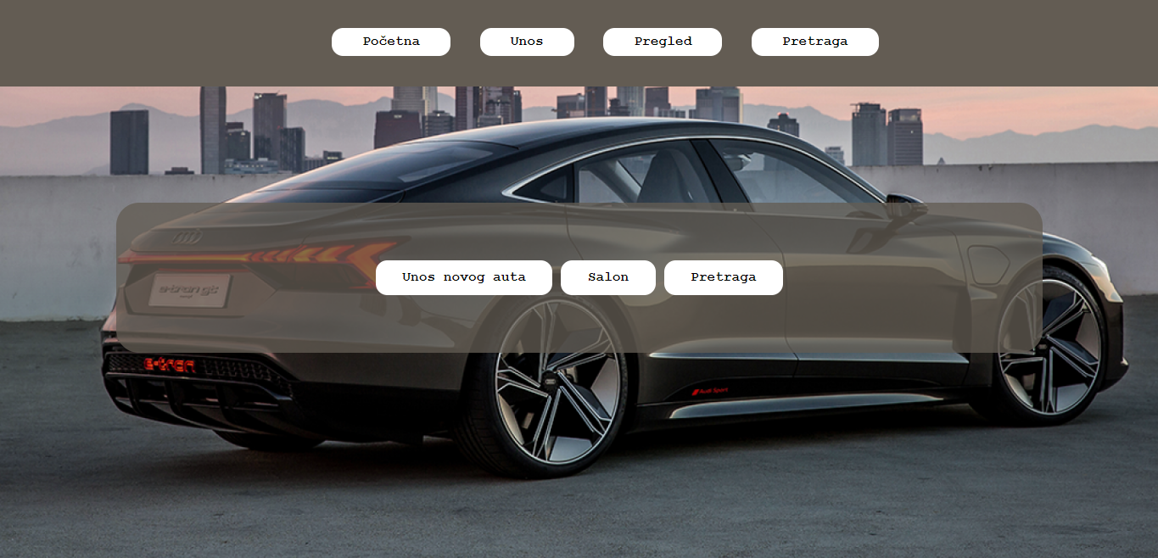

    <?php

    include ('header.php');

    ?>

    <div class="container">

    </div>

    <div class="welcome">

        <a href="unos.php" class="btn">Unos novog auta</a>

        <a href="salon.php" class="btn">Salon</a>

        <a href="pretraga.php" class="btn">Pretraga</a>

    </div>

</body>

</html>

Početna strana je jednostavna. Pomoću funkcije include importovan je prethodno kreiran header kako se ne bi na svakoj strani ponavljao kod. Na ovoj strani nalaze se jos linkovi ka drugim stranama.

# Unos

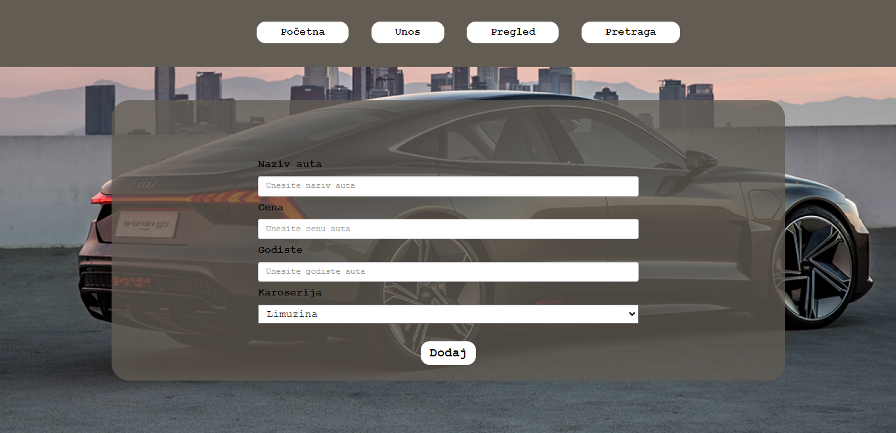

<?php

include "./db/konekcija.php";

include "./entity/karoserije.php";

include "./entity/auta.php";

$karoserija = Karoserija::vratiSve($mysqli);

if (isset($_POST['dodaj'])) {

    $naziv = trim($_POST['naziv']);

    $cena = trim($_POST['cena']);

    $godiste = trim($_POST['godiste']);

    $karoserija = $_POST['karoserija'];

    $data = array(

        "naziv" => $naziv,

        "cena" => $cena,

        "godiste" => $godiste,

        "id_karoserije" => $karoserija,

    );

    $auto = new Auto(null, $naziv, $cena, $godiste, $karoserija);

    $auto->ubaciAuto($data, $mysqli);

    $auto = $auto->getPoruka();

    header('Location: unos.php');

}

?>

<html>

<head>

    <?php

    include("header.php");

    ?>

    <title>Unos novog auta</title>

</head>

<body>

    <div class="background-image"></div>

    <div class="container">

        <div id="insert-form">

            <form action="" name="unosAuta" onsubmit="return validateForm()" method="post">

                <div class="input-form">

                    <label for="naziv">Naziv auta</label>

                    <input type="text" class="form-control" name="naziv" id="naziv" placeholder="Unesite naziv auta">

                </div>

                <div class="input-form">

                    <label for="cena">Cena</label>

                    <input type="text" class="form-control" name="cena" id="cena" placeholder="Unesite cenu auta">

                </div>

                <div class="input-form">

                    <label for="godiste">Godiste</label>

                    <input type="number" class="form-control" name="godiste" id="godiste" placeholder="Unesite godiste auta">

                </div>

                <div class="input-form">

                    <label for="karoserija">Karoserija</label>

                    <select name="karoserija" class="select">

                        <?php

                        foreach ($karoserija as $k) : ?>

                            <option value="<?php echo $k->id_karoserije; ?>">

                                <?php echo $k->naziv_karoserije; ?>

                            </option>

                        <?php endforeach; ?>

                    </select>

                </div>

                <div class="input-form" id="btninpt">

                    <button type="submit" id="dodaj" name="dodaj" class="btn">Dodaj</button>

                </div>

            </form>

        </div>

    </div>

</body>

</html>

Na strani za unos kreirana je forma pomoću koje se unose podaci o automobilu. Popunjavanje forme vrši se dinamički pomoću baze podataka. Forma se sastoji od 3 text polja i jednog komboboxa pomoću kog je moguće odabrati željenu kategoriju. Podaci sa forme čitaju se pomoću PHP superglobalne promenljive ($_POST).

Na ovoj strani postoji i validacija forme kreirana preko JavaScript programskog jezika. Zahvaljujući toj validaciji korisnik ne može poslati formu sa praznim poljima već ukoliko propusti jedno od polja dobiće obaveštenje da je potrebno popuniti sva polja.

function validateForm(){

    var naziv = document.forms["unosAuta"]["naziv"].value;

    var cena = document.forms["unosAuta"]["cena"].value;

    var godiste = document.forms["unosAuta"]["godiste"].value;

    if(naziv===""||cena===""||godiste===""){

         alert("Polja ne smeju biti prazna");

         return false;

    }

}

# Pregled/Salon

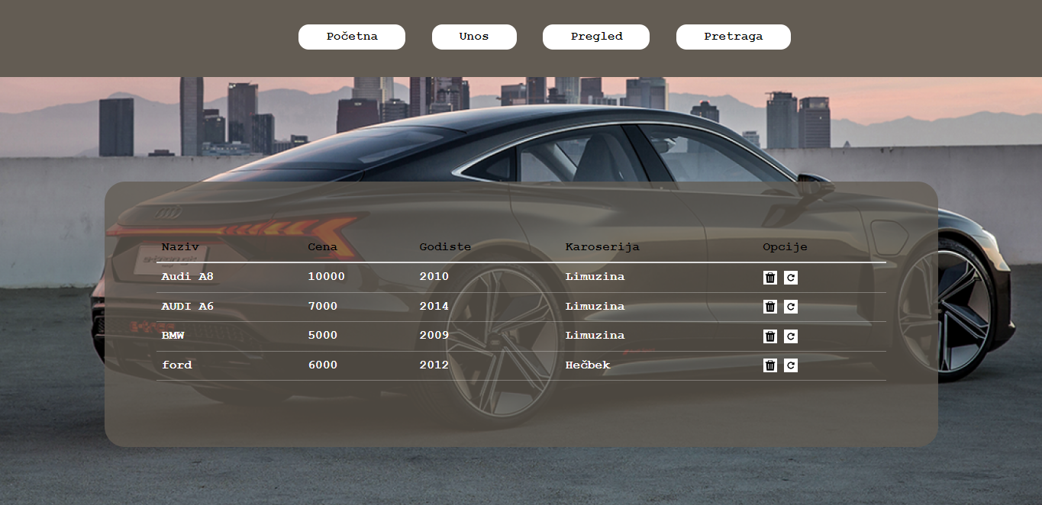

Na ovoj stranici prikazuju se svi automobile koji se trenutno nalaze u bazi podataka. Odabirom odgovarajućih opcija automobili se mogu izbrisati iz baze podataka ili se informacije o njima mogu menjati. Klikom na kantu označeni automobil se briše iz baze podataka, a klikom na refresh logo otvara se nova forma u kojoj možemo menjati podatke o izabranom automobile. Forma je inicijalno popunjena trenutnim podacima, tako da korisnik ne mora da unosi sve podatke ukoliko želi da promeni samo jedan od njih.

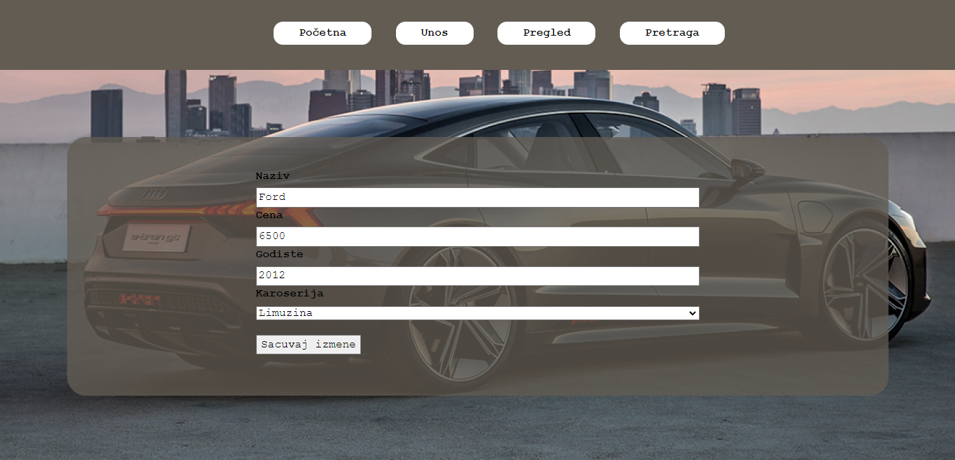

<!DOCTYPE html>

<?php

include "./db/konekcija.php";

include "./entity/karoserije.php";

include "./entity/auta.php";

$order = '';

$auta = Auto::vratiSve($mysqli,$order);

?>

<html>

    <head>

        <?php

        include('header.php');

        ?>

        <title>Salon</title>

        <link rel="stylesheet" href="/styles/main.css">

    </head>

    <body>

        <div class="background-image"></div>

            <div class="table-responsive" id="tabela-automobila">

                <table class="table">

                    <thead>

                        <tr>

                            <th><a href="#" class="column-sort" id="naziv" data-order="desc" href="#">Naziv</a></th>

                            <th><a href="#" class="column-sort" id="cena" data-order="desc" href="#">Cena</a></th>

                            <th><a href="#" class="column-sort" id="godiste" data-order="desc" href="#">Godiste</a></th>

                            <th>Karoserija</th>

                            <th>Opcije</th>

                        </tr>

                    </thead>

                    <tbody>

                        <?php

                        foreach($auta as $auto):

                        ?>

                        <tr>

                            <td><?php echo $auto->naziv;?></td>

                            <td><?php echo $auto->cena;?></td>

                            <td><?php echo $auto->godiste;?></td>

                            <td><?php echo $auto->karoserija->naziv_karoserije;?></td>

                            <td><a href="obrisi.php?id=<?php echo $auto->id_auta;?>">

                        <img src="images/trash.png" alt="" class="icon-images" width="20px" height="20px">

                        </a>

                        <a href="izmeni.php?id=<?php echo $auto->id_auta;?>">

                    <img src="images/refresh.png" alt="" class="icon-images" width="20px" height="20px">

                    </a>

                    </td>

                        </tr>

                        <?php endforeach;?>

                    </tbody>

                 </table>

         </div>

    </body>

</html>

Podaci na ovoj stranici prikazuju se pomoću tabele koja se popunjava dinamički učitavanjem iz baze podataka.

U okviru tabele moguće je vršiti sortiranje automobila po željenom kriterujumu u opadajućem i rastućem redosledu. Ta funkcionalnost dobijena je pomocu jquery-a.

$(document).ready(function(){

        $(document).on('click','.column-sort',function(){

            var column_name = $(this).attr("id");

            console.log(column_name);

            var order = $(this).data("order");

            console.log(order);

            var arrow ='';

            if(order=='desc'){

                arrow = '&nbsp;<span class="glyphicon glyphicon-arrow-down"></span>';

            }else{

                arrow = '&nbsp;<span class="glyphicon glyphicon-arrow-up"></span>';

            }

          $.ajax({

            url: "sortiraj.php",

            method: "POST",

            data: {column_name:column_name, order:order},

            success:function(data){

                $('#tabela-automobila').html(data);

                $('#'+column_name+'').append(arrow);

            }

          });

        });

    });

Takođe, u ovom fragmentu koda nalazi se i primena AJAX tehnologije pomoću koje se u ovom slučaju pozicioniramo na željenu stranu.

# Pretraga

Na strani za pretragu korisnik može filtrirati automobile po željenog kategoriji.

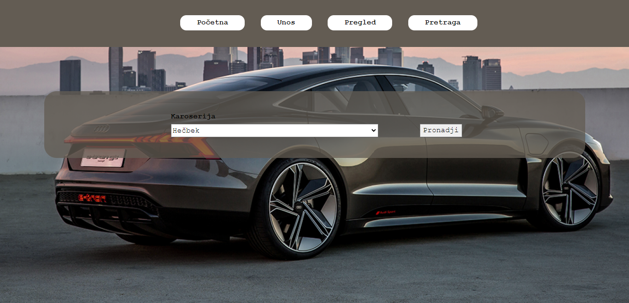

Kada iz komboboxa korisnik izabere željenu opciju i klikne na dugme pronadji prikazaće mu se svi automobili koji odgovaraju traženom kriterijumu. 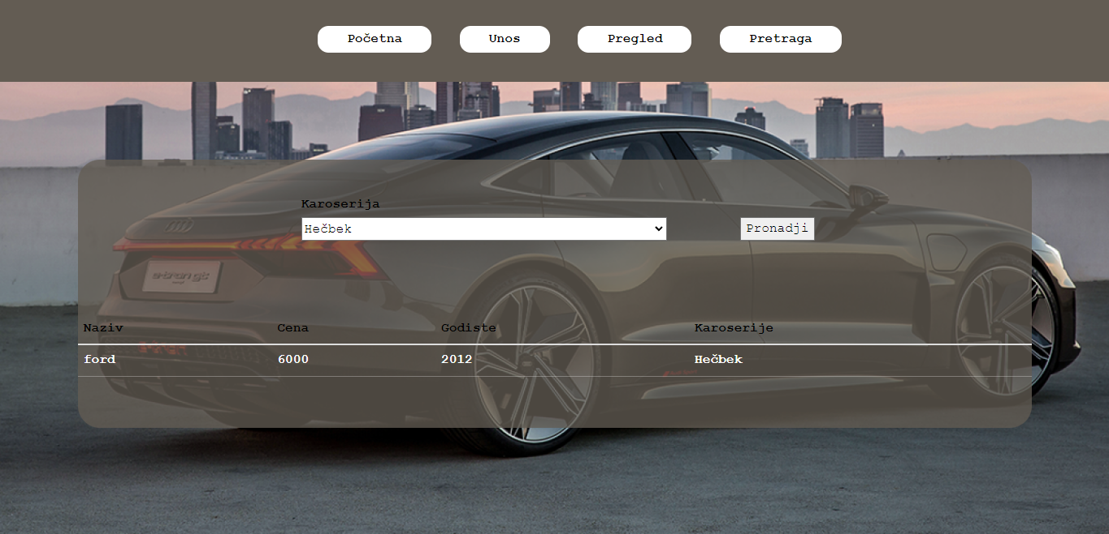

<body>

    <div class="background-image"></div>

    <div class="form">

        <form action="" method="POST" role="form" class="pretraga">

            <div class="label">

                <label for="karoserija">Karoserija</label>

            </div>

            <div class="select-div">

                <select name="karoserija" id="karoserija">

                    <?php foreach ($karoserije as $k) : ?>

                        <option value="<?php echo $k->id_karoserije; ?>">

                            <?php echo $k->naziv_karoserije; ?>

                        </option>

                    <?php endforeach; ?>

                </select>

                <button type="button" id="btn-find" name="pronadji" class="btn-round-custom" onclick="find()">Pronadji</button>

            </div>

        </form>

    </div>

    <div class="output" id="output"></div>

</body>

</html>

Funkcija filtriranja omogućena je preko jquery-a.

 function find() {

            var pretraga = $("#karoserija").val();

            $.ajax({

                url: "pretragaStrana.php",

                data: "id_karoserije=" + pretraga,

                success: function(auta) {

                    $('#output').html(auta);

                },

            });

        }

U ovom isečku imamo novu primenu AJAKS-a koji nam ovde takođe služi da nas pozicionira na željenu stranicu. Takođe pomoću JavaScript dodata je funkcija koja omogućava da se sekcija u kojoj se nalazi tabela sa filtriranim automobilima prikaže samo u slučaju da korisnik klikne na dugme pronadji.

const pronadji = document.getElementById("btn-find");

     const output = document.getElementById("output");

     const forma = document.querySelector('.form');

     pronadji.addEventListener('click', function() {

         output.className = 'output-visible';

         forma.style.borderRadius = "30px 30px 0px 0px";

     });